Nov

10

Java - Criando uma aplicação em 3 camadas (MVC)
O passo a passo para a criação de uma aplicação usando Java, com Banco de Dados (BD) chamado H2 na estrutura MVC (Modelo, Visão e Controle).
Será um exemplo com uma única classe sendo armazenada no BD.
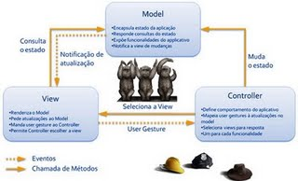
Para os códigos que seguem abaixo, em todas as classes deve-se incluir o package correto e adicionar os imports necessários. Observe a divisão abaixo:
texto planocopiar para memóriaimprimir?
- - gui (Visão)
- - LoginGUI
- - ApiculturaGUI
- - ClienteGUI
- - controller (Controle)
- - ApiculturaController
- - IncluirClienteController
- - persistência (Modelo)
- - ClienteDAO
- - FactoryConnection
- - dominio (Modelo)
- - Cliente

A primeira classe contém o famoso psvm (public static void main), que inicia a execução da aplicação:
texto planocopiar para memóriaimprimir?
- public class Apicultura {
- public static void main(String[] args) {
- ApiculturaController app = new ApiculturaController();
- }
- }

A classe ApiculturaController.java controla a janela de Login e a que contém o Menu.
Se o usuário acertar a senha, que é única, a janela com menu será apresentada, caso contrário a aplicação é finalizada.
São instanciadas as classes com a interface gráfica e aqui são tratados os eventos.
texto planocopiar para memóriaimprimir?
- public class ApiculturaController {
- private ApiculturaGUI gui = null;
- private LoginGUI guiLog = null;

- public ApiculturaController() {
- guiLog = new LoginGUI();
- guiLog.adicionarOuvinteLogin (new OuvinteLogin());
- }

- class OuvinteLogin implements ActionListener {
- public void actionPerformed (ActionEvent ev){
- if (ev.getActionCommand() == "OK") {
- String senha = String.valueOf(guiLog.pfSenha.getPassword());
- if (senha.compareTo("SENHA")==0) {
- guiLog.dispose(); // fecha a janela de login
- gui = new ApiculturaGUI();
- gui.adicionarOuvinte(new OuvinteIncluir());
- }
- else {
- JOptionPane.showMessageDialog(null, "Senha Inválida!");
- System.exit(0);
- }
- }
- else System.exit(0);
- }
- }

- class OuvinteIncluir implements ActionListener {
- public void actionPerformed (ActionEvent ev) {
- Object fonte = ev.getSource();
- if (ev.getSource() instanceof JMenuItem) {
- if (fonte == gui.mcSair) {
- System.exit (0);
- }
- else
- if (fonte == gui.mcCadastro) {
- IncluirClienteController clienteController =
- new IncluirClienteController();
- gui.desktop.add(clienteController.guiCli);
- }
- }
- }
- }
- }

A classe LoginGUI.java deve conter os componentes em seu método construtor e a adição dos eventos, que são tratados na classe de controle (ApiculturaController.java).
texto planocopiar para memóriaimprimir?
- public class LoginGUI extends JFrame {
- // declarar os componentes aqui como public

- public LoginGUI() {
- // tratar a parte gráfica aqui
- }

- public void adicionarOuvinteLogin (ActionListener ouvinte) {
- this.btOK.addActionListener(ouvinte);
- this.btCancelar.addActionListener(ouvinte);
- }
- }

Um exemplo para a interface gráfica de Login é a seguinte:
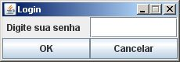

A classe ApiculturaGUI.java é a que contém o menu, usando as classes DesktopPane e JInternalFrame. Observe a implementação:
texto planocopiar para memóriaimprimir?
- public class ApiculturaGUI extends JFrame {
- public JDesktopPane desktop;
- public JMenuBar barraDeMenu;
- public JMenuItem mcCadastro, mpCadastro, mcSair, miSobre;

- public ApiculturaGUI() {
- this.setTitle("Sistema de Controle de Produção Apícula");
- this.setDefaultCloseOperation(JFrame.EXIT_ON_CLOSE);

- barraDeMenu = criaMenu();
- this.setJMenuBar(barraDeMenu);

- desktop = new JDesktopPane();
- this.setContentPane(desktop);
- this.setVisible(true);
- }

- public JMenuBar criaMenu() {
- // crie seu menu com os componentes JMenu, JMenuBar e JMenuItem
- }

- public void adicionarOuvinte (ActionListener ouvinte) {
- this.mcCadastro.addActionListener(ouvinte);
- this.mcSair.addActionListener(ouvinte);
- }
- }

Como aconteceu na classe LoginGUI.java, a classe ApiculturaGUI deve conter os componentes para a criação do menu em seu método construtor e a adição dos eventos, que são tratados na classe de controle (ApiculturaController.java).
Veja como fica o Front-end da aplicação:
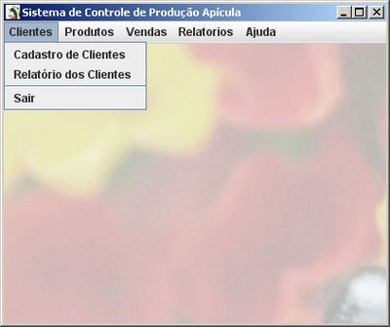
Observe que o JPanel contém uma imagem de fundo. Para maiores detalhes, acesse a explicação clicando aqui.

A próxima classe é a IncluirClienteController.java que chama a interface gráfica para a classe Cliente e trata os eventos que serão adicionados pela classe ClienteGUI.java.
texto planocopiar para memóriaimprimir?
- public class IncluirClienteController {
- public ClienteGUI guiCli;

- public IncluirClienteController() {
- guiCli = new ClienteGUI();

- guiCli.adicionarOuvinteCliente1 (new OuvinteIncluirCliente1());
- }

- class OuvinteIncluirCliente1 implements ActionListener {
- public void actionPerformed(ActionEvent ev){
- Object fonte = ev.getSource();
- if (fonte == guiCli.bSaiCli)
- guiCli.dispose();
- else if (fonte == guiCli.bLimCli)
- guiCli.limparCampos();
- else if (fonte == guiCli.bExcCli) {
- ClienteDAO clienteDAO = new ClienteDAO();
- clienteDAO.excluirCliente(guiCli.tfcodcli.getText());
- guiCli.limparCampos();
- }
- else if (fonte == guiCli.bConCli) {
- ClienteDAO clienteDAO = new ClienteDAO();
- Cliente cliente = clienteDAO.consultarCliente();
- if (cliente != null)
- mostrarCliente(cliente);
- }
- else if (fonte == guiCli.bIncCli) {
- ClienteDAO clienteDAO = new ClienteDAO();
- Cliente cliente = obterCliente();
- clienteDAO.incluirCliente(cliente);
- guiCli.limparCampos();
- }
- else if (fonte == guiCli.bAltCli)
- ClienteDAO clienteDAO = new ClienteDAO();
- Cliente cliente = obterCliente();
- clienteDAO.alterarCliente(cliente);
- }
- }
- }
- }

- public Cliente obterCliente(){
- Cliente cliente = new Cliente();
- // Aqui deve-se obter todos os dados contidos nos componentes
- // e preencher o objeto cliente.
- // Exemplo: cliente.setNomCli(guiCli.tfnomcli.getText());
- return cliente;
- }

- public void mostrarCliente(Cliente cliente){
- // Aqui deve-se obter todos os dados contidos no objeto cliente
- // e preencher os componentes da interface gráfica
- // Exemplo: guiCli.tfnomcli.setText(cliente.getNomCli());
- }
- }

A classe ClienteGUI.java contém apresentação da interface gráfica para tratar os dados do Cliente.
Veja o exemplo:
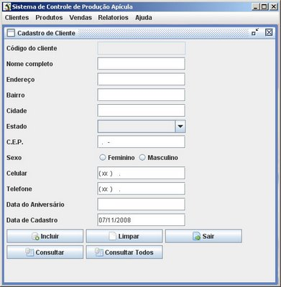
Veja o trecho do código:
texto planocopiar para memóriaimprimir?
- public class ClienteGUI extends JInternalFrame {
- // declarar os componentes da interface

- public ClienteGUI() {
- // criar a interface gráfica
- }

- public void adicionarOuvinteCliente1 (ActionListener ouvinte) {
- // adicionar os ouvintes aos botões
- // Ex.: this.bIncCli.addActionListener(ouvinte);
- }

- public void limparCampos() {
- // comandos para limpar os componentes
- }
- }

O menu está no JDesktopPane e as demais janelas serão JInternalFrame.

A classe que controla Cliente (IncluirClienteController.java) também precisa da classe Cliente.java que tem a definição dos atributos e dos métodos acessores (get) e modificadores (set).
Veja parte do código:
texto planocopiar para memóriaimprimir?
- public class Cliente {
- // declare todos os atributos como private
- private int codcli;
- private String nomcli;

- public Cliente() {
- super();
- }

- public Cliente (int codcli, String nomcli){
- super();
- this.codcli = codcli;
- this.nomcli = nomcli;
- }

- public int getCodCli(){
- return this.codcli;
- }

- public String getNomCli(){
- return this.nomcli;
- }

- public void setCodCli(int codcli) {
- this.codcli = codcli;
- }

- public void setNomCli(String nomcli) {
- this.nomcli = nomcli;
- }
- }

A classe ClienteDAO.java (Data Access Object) trata das rotinas de inclusão, exclusão, alteração e consulta, ou seja, trabalha diretamente com a fonte de dados (o BD). Todos os seus métodos realizarão a conexão com o Banco de Dados, sendo assim, precisam instanciar um objeto da classe FactoryConnection.java.
Ex.: Connection con = FactoryConnection.getConnection();
texto planocopiar para memóriaimprimir?
- public class ClienteDAO {
- public void incluirCliente(Cliente cliente) {
- // tratar inclusão
- }

- public Cliente consultarCliente() {
- // tratar consulta
- return cliente;
- }

- public void alterarCliente(Cliente cliente) {
- // tratar alteração
- }

- public void excluirCliente(String strcod) {
- // tratar exclusão
- }
- }

Para maiores detalhes, clique aqui e acesse o Fórum Programação Java - Dicas que contém detalhes da classe ClienteDAO.

A classe FactoryConnection apresenta a conexão com o Banco de Dados, que neste exemplo será o H2.
texto planocopiar para memóriaimprimir?
- public class FactoryConnection {
- public static Connection getConnection(){
- Connection con = null;
- try {
- Class.forName("org.h2.Driver");
- String url = "jdbc:h2:tcp://localhost:9092/C:/DB/Banco";
- String user = "admin";
- String password = "senha";
- con = DriverManager.getConnection(url, user, password);
- } catch (Exception e){
- e.printStackTrace();
- }
- return con;
- }
- }

Trabalhando dessa forma, suas classes ficam menores e bem dividas por assunto!
O códigos foram didaticamente apresentados! Portanto, use sua criatividade e melhore-os!
Leia mais: Java - Criando uma aplicação em 3 camadas (MVC) http://blog.brasilacademico.com/2008/11/java-criando-uma-aplicao-em-3-camadas.html#ixzz0ULHi7FEn

